产品名称Product name | 密级Confidentiality level
全自动智能门锁 | 内部公开
产品版本Product version | Total pages 共 9 页
1.2 | Total pages 共 9 页

XX全自动智能门锁需求说明书

拟制人： | 王彬 | 时间： | 2021/09/24
评审人： |  | 时间：
批准人： |  | 时间：

北京软通动力教育科技有限公司
版权所有 侵权必究
修订记录
版本 | 日期 | 更改内容及原因 | 主要编写人
1.0 | 2021/09/24 | 初稿 | 王彬
1.1 | 2024/10/11 | 7.2部分增加人脸识别的需求 | 王彬
1.2 | 2025/2/10 | 增加7.4部分，三方系统接入需求 | 王彬
1.3 | 2025/04/06 | 修改软件需求说明 | 王彬

目录
1 研发背景 4
2 用户对象 4
3 应用范围 4
4 术语定义 4
5 业务流程 5
5.1 用户系统结构 5
5.2 开锁业务流程 5
5.3 电子钥匙（RFID、指纹、密码……）注册业务流程 6
6 硬件需求说明书 6
7 软件需求说明书 7
7.1 开锁功能 7
7.2 信息录入和存储 7
7.3 系统配置功能 8
7.4 第三方系统接入功能 8
8 性能需求 8
9 可靠性需求 9
10 附录 9

研发背景
在信息化、自动化高度发达的今天，传统的机械钥匙式门锁在很大程度上影响了家居生活的便利性，对于酒店、出租房……应用领域而言，传统的机械钥匙还存在较大的安全隐患，所以提供一款全自动智能门锁系统可以极大地方便我们的日常生活，并缓解部分场景下的安全隐患。

用户对象
- 一般家庭成员
- 酒店、宾馆前台管理人员

应用范围
- 普通住宅入户门
- 酒店、宾馆客房门

术语定义
术语 | 释义
身份识别数据 | 指纹、RFID卡号、密码、身份识别号（针对APP远程开锁）……可以被智能锁识别并用以确认用户身份是否合法的数据

业务流程

用户系统结构
无

开锁业务流程
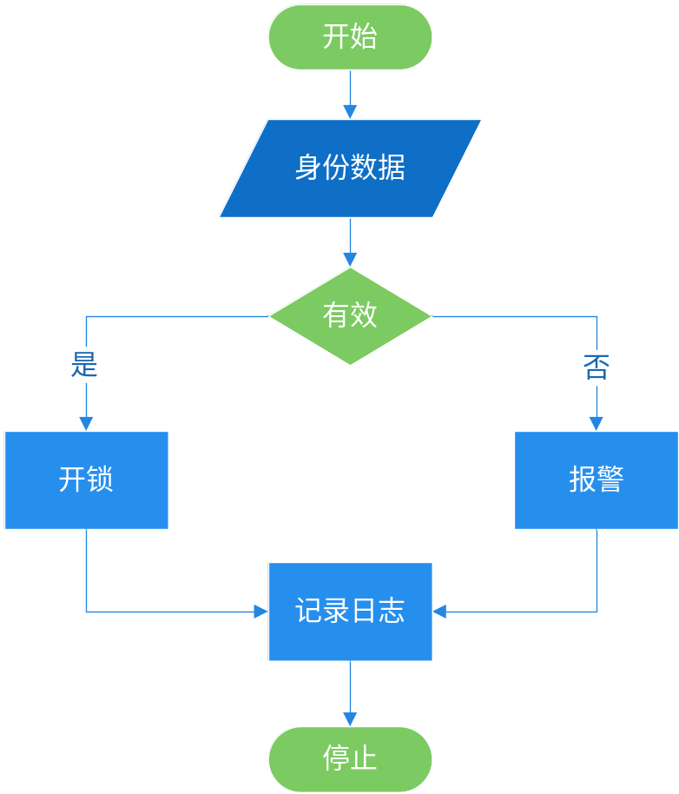
- 当用户在门外以任何方式触发开锁请求时，智能锁需校验获取的用户身份数据（指纹、门卡、数字密码……）是否有效，如果有效则开启门锁，如无效则发出声光报警；
- 当用户在门内以任何方式触发开锁请求时，均无需校验身份；
- 无论用户以任何方式触发开锁操作，都需要记录日志；

电子钥匙（RFID、指纹、密码……）注册业务流程
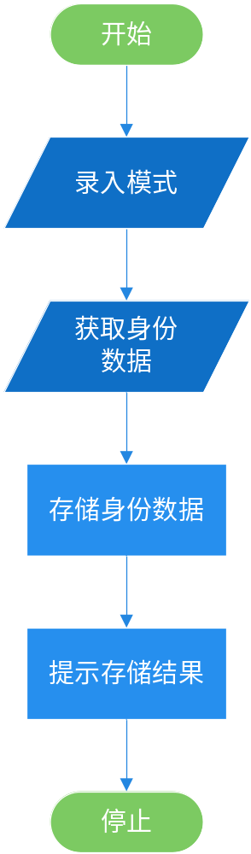
- 身份识别数据的录入建议由智能门锁实现，且不借助于除其本身外的其他设备或是网络；
- 用户身份信息的存储需要考虑数据安全；
- 如果身份数据同时在本地和远端存储，则需考虑数据的同步；

硬件需求说明书
- 智能锁基础硬件应包含微控制器、通信模块、指纹识别模块、RFID读写模块、反馈模块（器件）……；
- 智能锁应能匹配市面常见的入户门锁或对已有锁进行有限的改造即可安装；
- 智能锁能源供给：
  - 智能锁采用AA电池供电；
  - 当供电电池能量不足时，可临时改用外接直流电源供电；

软件需求说明书
- 身份认证功能
  - 多模开锁：支持指纹、密码、手机 NFC、蓝牙、机械钥匙等五种以上开锁方式，适配不同场景需求。
  - 活体指纹识别：采用半导体指纹头，可识别真实皮肤生物电特征，有效防范假指纹破解。
  - 虚位密码技术：允许在正确密码前后输入任意数字干扰项，防止密码被偷窥盗取。
- 远程管理功能
  - 状态实时监控：通过 APP 查看门锁开关状态、电池电量、开锁记录等信息。
  - 临时密码生成：可设置时效型临时密码供访客使用，支持一次性密码或周期性授权。
  - 异常报警推送：当检测到撬锁、试错、低电量等异常情况时，立即向手机发送通知。
- 安全防护功能
  - 防试错锁定：连续错误输入 5 次以上自动锁定，需管理员验证后解锁。
  - 胁迫指纹报警：预设特定指纹，在遭遇胁迫时开锁同时向紧急联系人发送求救信息。
  - 电磁防护设计：内置法拉第笼屏蔽层，抵御特斯拉线圈等强电磁攻击。
- 便捷辅助功能
  - 一键布防模式：外出时通过物理按键快速启动布防状态，联动智能家居设备进入安防模式。
  - 应急供电接口：配备 Type-C 应急充电口，在电池耗尽时可外接充电宝临时供电开锁。
  - 低电量提醒：剩余电量低于 10% 时，通过语音、APP 推送等多渠道预警。
- 智能联动功能
  - 场景自动化：与智能家居系统联动，实现开门自动开灯、关闭窗帘、启动空调等场景。
  - AI 学习优化：通过分析用户使用习惯，自动调整指纹识别灵敏度或休眠模式。

性能需求
序号 | 性能指标项 | 性能指标值
1 | 门锁响应时间 | ≤1s
2 | 指纹板识别时间 | ＜3s
3 | NFC识别时间 | ＜2s
4 | 首次安装初始化时间 | ＜40s
5 | 系统故障恢复时间 | ＜30s

可靠性需求
 | 可靠性指标项 | 可靠性指标值
1 | 指纹识别器使用寿命 | ＞10000次
2 | 指纹识别器识别成功率 | ＞90%
3 | 可录入指纹数据 | ＞10条
4 | 可记录密码数据 | ＞15条
5 | 用户身份信息可防止常见非法获取、破解方式的读取和写入 | 无
6 | 系统平均无故障运行时间 | ＞2400h/年

附录

